ЧАСТИЦА В ПАРАБОЛИЧЕСКОЙ ЯМЕ
В этой задаче потенциальная энергия частицы зависит от ее расстояния до выделенной точки (х = 0) квадратичным образом: U(x) = kx²/2, где отклонение х может быть и положительным и отрицательным. С физической точки зрения это означает, что на частицу действует внешняя сила в любой точке пространства (а не только в момент касания стенки ящика, как в предыдущих моделях). Величина этой силы пропорциональна отклонению частицы:
F = – dU/dx = – kx

Классическое описание
В классической механике частица, на которую действует возвращающая сила такого типа, совершает гармонические колебания, и поэтому данная модель называется гармоническим осциллятором. Движение такого осциллятора описывается уравнением Ньютона:
F = ma , или в другом виде d²x/dt² = – (k/m) x
Решения этого уравнения движения (классический аналог волновой функции) можно записать в двух эквивалентных формах:
x(t) = A • cos (ωt + f ) = a • cos (ωt) + b • sin (ωt)
где ω — частота, f — фаза, А — амплитуда, а и b — константы, задаваемые начальными условиями. Частота зависит только от внутренних характеристик осциллятора: массы m и константы упругости k:
ω² = k/m
Каждое конкретное состояние гармонического осциллятора можно охарактеризовать вполне определенной полной энергией:
Е = kA²/2 = mω² A²/2 = Т + U
которую в классическом варианте можно представить в виде суммы потенциальной (U) и кинетической (Т) энергий. В процессе колебаний Т и U переходят друг в друга, но их сумма остается постоянной. Заметим, что если колеблющаяся частица не заряжена, то любое допустимое состояние классического осциллятора является стационарным. Если же частица заряжена, то она будет непрерывно испускать электромагнитную волну и, в конце концов, остановится. Другими словами, у заряженного классического осциллятора нет стационарных состояний.

Квантовомеханическое описание
Квантовомеханические состояния осциллятора должны описываться волновыми функциями, зависящими от времени и одной пространственной переменной. Среди них имеются и стационарные:
Ф(x, t) = Ф(x) • e ^{i(E/)t}
Вид пространственной части Ф(х) определяется стационарным уравнением Шредингера, которое можно записать в таком виде:
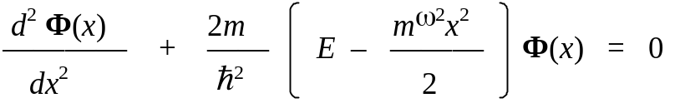
С целью упрощения произведем некоторые преобразования, которые сводятся к следующему:
а) вместо независимой переменной х берется другая мера расстояния
ξ = (α)^{1/2} • х , где α = mω / 
при этом функция Ф(х) переходит в функцию Ф(ξ),
б) вместо энергии Е берется другая мера энергии λ = (2m / ²) • E .
Смысл этих преобразований сводится к тому, что волновая функция теперь приобретает более простой вид, а именно, из нее выделяется два сомножителя — экспоненциальный (один и тот же для всех решений) и степенной (имеющий индивидуальный вид для каждого решения):
Ф(ξ) = N • exp(–ξ²/2) • H(ξ)
(здесь N — нормировочный множитель).
После подстановки новых переменных в уравнение Шредингера экспоненциальный множитель сокращается и уравнение превращается в более простое уравнение для степенного множителя:
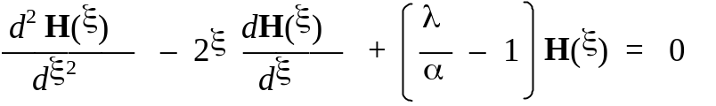
Получившееся дифференциальное уравнение называется уравнением Эрмита, а его решения (т.е. функции Н(ξ)) называются полиномами Эрмита. Их явный вид можно найти с помощью формулы:
Н_{v} (ξ) = (–1)^{v} • exp (ξ²) • d^{v} [exp (–ξ²)]/dξ^{v}
Можно привести несколько первых выражений:
Н₀ = 1 ; H₁ = 2ξ ; H₂ = 4ξ² – 2 ; H₃ = 8ξ³ – 12ξ и т.д.
Известно также полезное реккурентное соотношение, позволяющее по предыдущим полиномам рассчитать последующие:
Н _{v + 1} = 2ξ • Н _{v} – 2v • H _{v - 1}
Видно, что функции, описывающие стационарные состояния осциллятора, образуют дискретный набор, нумеруемый квантовым числом v, которое называется колебательным квантовым числом и может принимать любые целые значения от 0 до бесконечности: v = 0, 1, 2, …
Приведем выражение для нормировочного множителя:
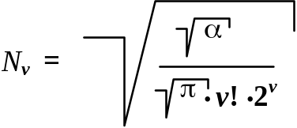
где v — квантовое число, а ! — знак операции факториала.
Через это квантовое число v можно также рассчитать и энергию соответствующего стационарного состояния:
Е _{v} = ω (v + 1/2)
В результате, мы можем построить энергетическую диаграмму, которая будет состоять из дискретного набора равноотстоящих уровней:
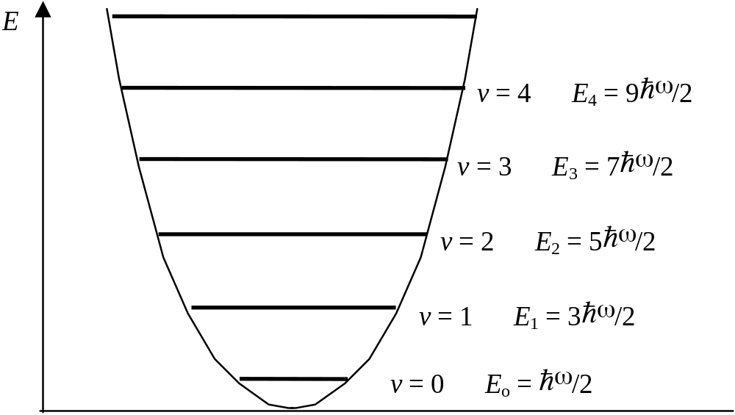
Можно заметить, что в случае осциллятора, точно так же как у частицы в прямоугольной яме, имеет место нулевая энергия (E_{о} = ω/2), которую невозможно извлечь наружу посредством теплообмена, Вообще, описания гармонического осциллятора и частицы в одномерном ящике практически полностью совпадают, за исключением некоторых чисто количественных различий. К ним можно отнести расстояния между уровнями энергии и форму волновых функций. Отмеченные изменения связаны с тем обстоятельством, что стенки параболической потенциальной ямы расходятся по мере возрастания энергии (размер ямы постепенно увеличивается).
Рассмотрим вид волновых функций, которые описывают стационарные состояния гармонического осциллятора. Качественно установить их характер можно из того обстоятельства, что каждая такая функция состоит из двух сомножителей: экспоненты и эрмитова полинома. Вид экспоненциального множителя всегда один и тот же, а степень полинома возрастает, в соответствии с квантовым числом v. Каждый полином имеет столько корней, какова его степень. Каждый корень соответствует нулевому значению полинома (график полинома пересекает ось абсцисс) и, следовательно, узловой точке волновой функции, в которой волновая функция обращается в 0 и меняет свой знак на противоположный. Отсюда ясно видно, что число узлов волновой функции в точности соответствует значению колебательного квантового числа. Приведем изображения нескольких первых полиномов Эрмита и их квадратов, описывающих пространственное распределение колеблющейся частицы:
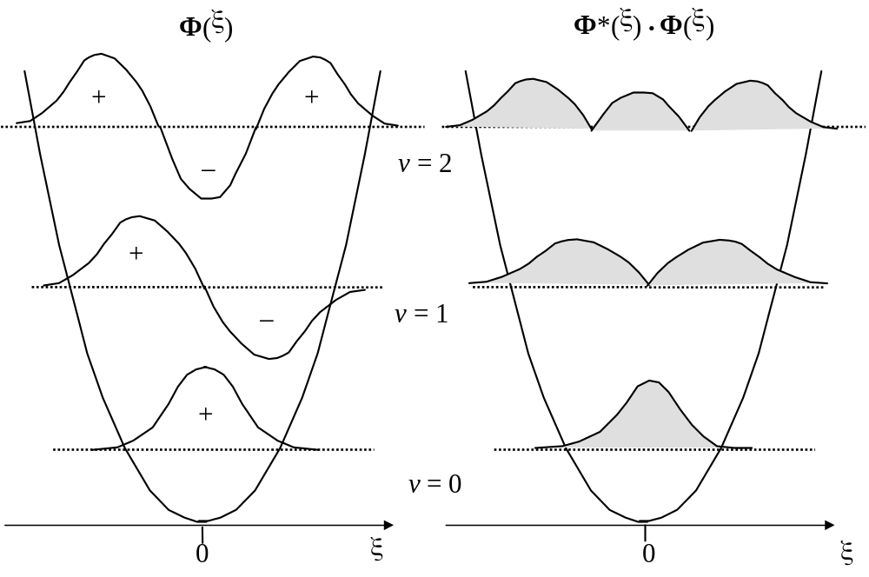
Из рисунков ясно видна связь между энергией и числом узлов волновой функции.
Обратим внимание на две особенности, характерные для данной модели.
Во-первых, уровни энергии одномерного осциллятора не вырождены. Это связано с невозможность приписать осциллятору наблюдаемую векторного типа, аналогичную импульсу или моменту импульса. Единственными характеристиками осциллятора, находящегося в стационарном колебательном состоянии, являются энергия и частота.
Во-вторых, можно заметить, что волновые функции не обращаются в ноль точно на стенках потенциальной ямы. Для классического осциллятора пересечение стенки ямы совершенно исключено, поскольку для таких значений координаты (х или ξ) полная энергия (E = T + U) имеет отрицательное значение. Для квантового осциллятора существует некоторая небольшая вероятность обнаружить частицу и за пределами ямы (т.н. "туннельный эффект"), что свидетельствует о некоторой специфике понятия энергии в квантовой механике.
Из рисунков видна полная аналогия характера распределения частицы вдоль координаты — имеются некоторые области, где вероятность обнаружения частицы больше, и другие области, где вероятность обнаружения частицы меньше. В этой связи полезно обратить внимание на широко используемое в структурной химии понятие "длина химической связи". В реальных молекулах атомы находятся в колебательном движении и расстояние между ними изменяется во времени. В качестве "длины связи" естественно принять некоторое наиболее вероятное значение межатомного расстояния. Видно однако, что это наиболее вероятное расстояние зависит от величины квантового числа v. Кроме того, при v > 0, таких наиболее вероятных расстояний существует несколько.

Обобщения модели осциллятора

Многомерный осциллятор
В большинстве реальных структур возможно не одно, а множество различных типов колебаний. Такие системы описываются моделью многомерного осциллятора. Если все колебания относятся к гармоническим, то эта модель относительно проста. В ее основе лежит следующее обстоятельство: колебательное движение сложной системы всегда можно представить как совокупность (наложение, суперпозицию) независимых друг от друга одномерных колебаний, которые называются нормальными. Любое нормальное колебание отличается тем, что в нем:
1) участвуют все атомы молекулы,
2) все атомы колеблются в одной и той же частотой и фазой.
Каждое из нормальных колебаний описывается моделью одномерного осциллятора. Поэтому, модель многомерного осциллятора является простой совокупностью нескольких моделей одномерного осциллятора. Все, что требуется — это указание набора квантовых чисел { v₁ , v₂ , . . . . . v_{n} } и набора параметров — собственных частот { ω₁ , ω₂ , . . . ω_{n} }. Число нормальных колебаний (n) зависит от числа атомов (N) в молекуле и равно n = 3N – 6 (для нелинейных молекул) или n = 3N – 5 (для линейных молекул).
Волновая функция многомерного осциллятора представляет собой произведение одномерных функций стандартного типа.
Ф(ξ₁ , ξ₂ , . . . ξ_{n} ) = Ф₁(ξ₁) Ф₂(ξ₂) ...Ф_{n}(ξ_{n})
а полная энергия — сумму энергий всех нормальных колебаний:
Е = Е₁ + Е₂ + . . . . + Е_{n} =  ω₁(v₁ + 1/2) + ω₂(v₂ + 1/2) + . . .

Ангармонический осциллятор
В некоторых системах упругая сила в осцилляторе не подчиняется закону Гука (F = – kx), и колебания не являются гармоническими. Такие ангармонические осцилляторы имеют описание аналогичное в качественном отношении, но отличающееся количественно — в отношении вида волновых функций и расстояний между уровнями энергии.
Например, для двухатомных молекул силы отталкивания, возникающие при сближении атомов, больше, чем силы притяжения, возникающие при удалении атомов от равновесного положения. Поэтому форма потенциальной ямы уже не имеет правильного параболического вида, а описывается т.н. "потенциалом Морзе":
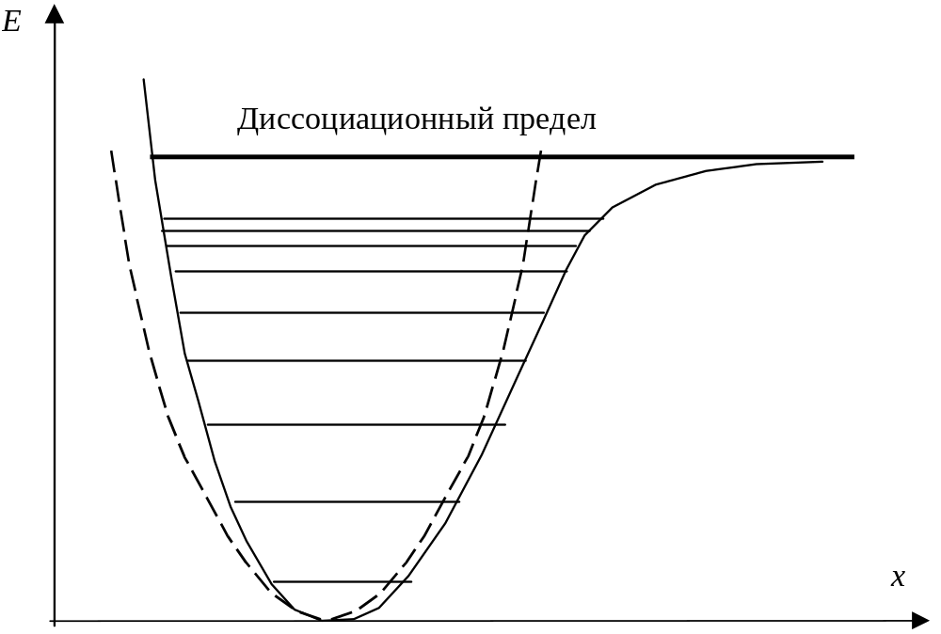
Видно, что потенциальная яма такой формы расширяется быстрее, чем параболическая. Это приводит к нарушению эквидистантности в расположении энергетических уровней и их постепенному схождению к т.н. диссоциационному пределу (Е_{v} → D). Следовательно, для молекул существует некоторое предельное значение колебательной энергии, выше которого наступает разрыв химической связи. При условии Е_{v} > D расстояние между атомами может увеличиваться до бесконечности без изменения энергии, т.е. атомы свободно движутся относительно друг друга.

Вопросы для самоконтроля
1. Дайте определение понятия "гармонический осциллятор".
2. Какой тип движения характерен для частицы в параболической потенциальной яме? Какие величины характеризуют стационарное состояние частицы для этого вида движения?
3. Постройте энергетическую диаграмму для стационарных состояний одномерного гармонического осциллятора. Как повлияет изменение параметров модели (размерность модели, силовая постоянная, масса частицы) на вид этой диаграммы?
4. Как выглядят граничные условия для модели плоского ротатора? Каким образом осуществляется их учет?
5. Опишите узловую структуру полиномов Эрмита в зависимости от величины колебательного квантового числа.
6. Укажите основные отличия классического описания гармонического осциллятора от квантово-механического.
7. Дайте определение понятия "нормальное колебание". Сколько нормальных колебаний возможно для некоторой данной молекулы? Каковы ограничения применимости модели нормальных колебаний?
8. Для описания каких типов реальных объектов может быть использована модель гармонического осциллятора?
9. Каково влияние термостата на состояния гармонического осциллятора?

Типовые задачи
1. Имеется трехатомная молекула (нелинейная). Собственные частоты нормальных колебаний равны:
ω₁ = 1•10¹⁴ гц, ω₂ = 2•10¹⁴ гц, ω₃ = 3•10¹⁴ гц
а) Рассчитать энергии первых шести колебательных энергетических уровней этой молекулы (уровень определяется суммарной энергией всей молекулы).
б) Рассчитать длину и частоту волны света, вызывающего переход между вторым и третьим колебательными уровнями.
2. Определить число нормальных колебаний заданной молекулы.

Список рекомендуемой литературы
Введение в квантовую химию (под ред. С. Накагура). М.: Мир, 1982.
Заградник Р., Полак Р. Основы квантовой химии. М.: Мир, 1979.
Мелешина А.М. Курс квантовой механики для химиков. М.: ВШ, 1980.
Минкин В.И., Симкин Б.Я., Миняев Р.М. Теория строения молекул. Ростов на Дону.: Феникс, 1997.
Симкин Б.Я., и др. Задачи по теории строения молекул. Ростов на Дону.: Феникс, 1997.
Суханов А.Д. Лекции по квантовой физике. М.: ВШ, 1991.
Шпольский Э.В. Атомная физика. Т. 1 и 2. М.: Наука, 1984.
Фейнман Р. и др. Фейнмановские лекции по физике. М.: Мир, 1967. Т. 8, 9.
Хабердитцл В. Строение материи и химическая связь. М.: Мир, 1974.
Хедвиг П. Прикладная квантовая химия. М.: Мир, 1977.
Эрдеи-Груз Т. Основы строения материи. М.: Мир, 1976.

